《在线课堂》学习单
班级： 姓名：
单元 | 数学二年级上册第5单元
课题 | 《观察物体（一）》例1
温  故  知  新 | 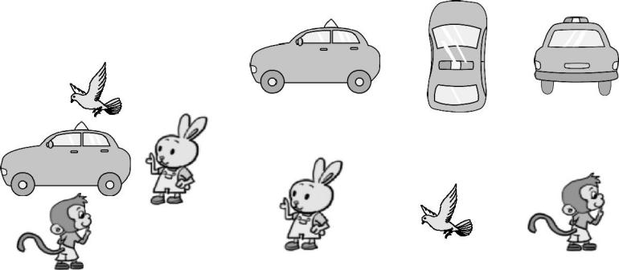  1.连一连。
自  主  攀  登 | 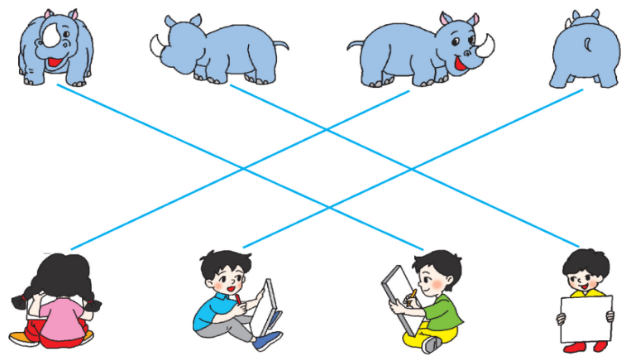  - 连一连。  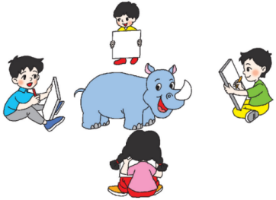
稳中  有升 | 3.下面右边的三幅图分别是谁看到的，在括号里填上他们的名字。  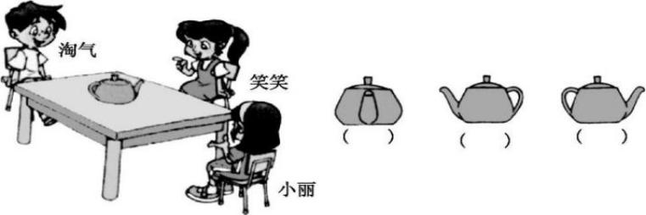
说句心里话

